IMG_256 01.03.2020

## Задание №1

На клетчатой бумаге с размером клетки 1 х 1 изображён угол. Найдите тангенс этого угла.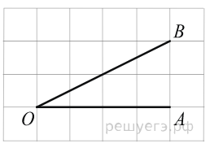

## Задание №2

На клет­ча­той бу­ма­ге с раз­ме­ром клет­ки 1 х 1 изоб­ражён тре­уголь­ник ABC . Най­ди­те длину его ме­ди­а­ны, про­ведённой из вер­ши­ны C.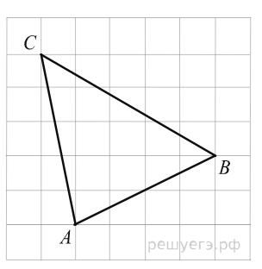

## Задание №3

На клет­ча­той бу­ма­ге с раз­ме­ром клет­ки 1×1 от­ме­че­ны точки A и B. Най­ди­те длину от­рез­ка AB.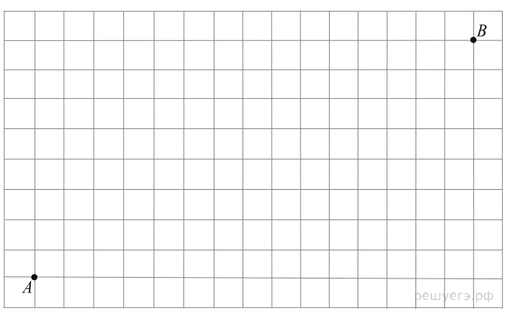

## Задание №4

В треугольнике ABC угол C равен 90°, sinA=3/5, AC=4 Найдите AB.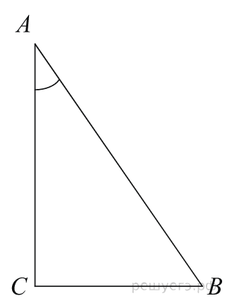

## Задание №5

В тре­уголь­ни­ке ABC угол C равен 90°, tgA=0,5 ВС = 4. Най­ди­те АС.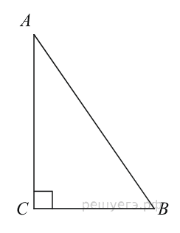

## Задание №6

В треугольнике ABC угол C равен 90°, AB=13, tgA=8. Найдите высоту CH.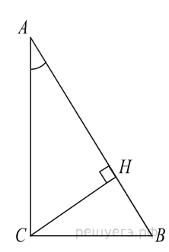

## Задание №7

В тре­уголь­ни­ке АВС угол С равен 90°, CH — вы­со­та, BC=3, sinA=1/6.  Най­ди­те АН.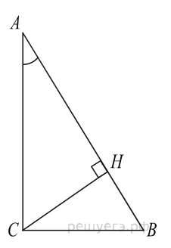

## Задание №8

Острые углы прямоугольного треугольника равны IMG_264 и IMG_265 Найдите угол между биссектрисой и медианой, проведенными из вершины прямого угла. Ответ дайте в градусах.

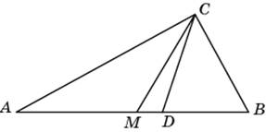

## Задание №9

Най­ди­те пло­щадь тре­уголь­ни­ка, изоб­ра­жен­но­го на клет­ча­той бу­ма­ге с раз­ме­ром клет­ки 1 см х 1 см (см. рис.). Ответ дайте в квад­рат­ных сан­ти­мет­рах.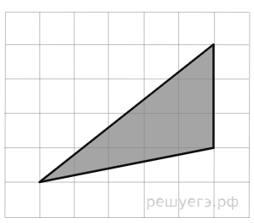

## Задание №10

Найдите площадь треугольника, изображенного на клетчатой бумаге с размером клетки 1 см ✕  1 см (см. рис.). Ответ дайте в квадратных сантиметрах.

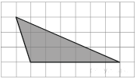

## Задание №11

На клетчатой бумаге с размером клетки 1 см × 1 см изображён треугольник. Найдите его площадь. Ответ дайте в квадратных сантиметрах. 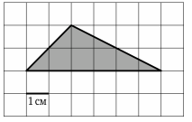

## Задание №12

Най­ди­те пло­щадь тре­уголь­ни­ка, изоб­ра­жен­но­го на клет­ча­той бу­ма­ге с раз­ме­ром клет­ки 1 см х 1 см (см. рис.). Ответ дайте в квад­рат­ных сан­ти­мет­рах.